
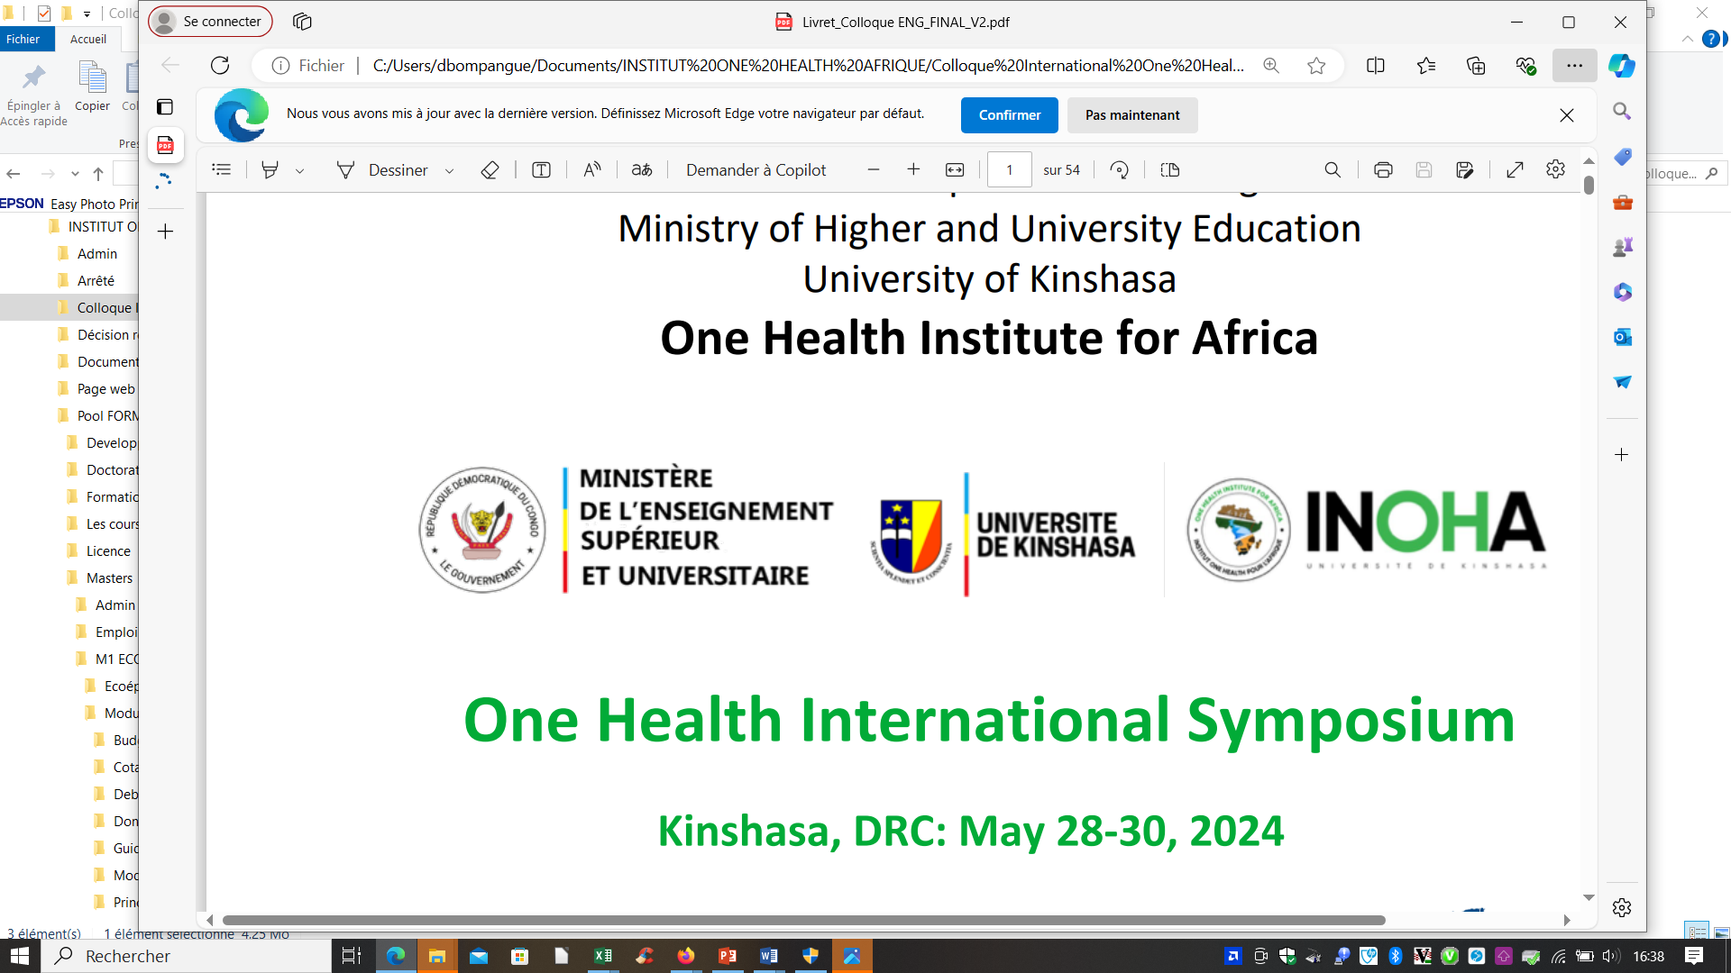
Fiche de description du projet de recherche 2025-2026
République Démocratique du Congo
Ministère de l’ESUR
Institut One Health pour l’Afrique
Département de Formation et Innovation
Unité de recherche / Laboratoire/ Service d’accueil
Encadrement | Directeur :  Co-Directeur : | Co-encadreurs :
Titre proposé du sujet

Résumé

- Problème identifié

- Contexte

- Objectifs

- Lieu d’étude
Source(s) de financement

Nom du candidat
Avis du comité du Master

Ne pas remplir
☐ Master 1 (ECOM-ALGER) ☐ Master 2 (ECOGEM)
Ne pas dépasser une page Par téléphone ou par email, l’équipe du Master peut vous aider à comprendre puis à remplir cette fiche

